МИНОБРНАУКИ РОССИИ

ФЕДЕРАЛЬНОЕ ГОСУДАРСТВЕННОЕ БЮДЖЕТНОЕ

ОБРАЗОВАТЕЛЬНОЕ

УЧРЕЖДЕНИЕ ВЫСШЕГО ОБРАЗОВАНИЯ

«ВОРОНЕЖСКИЙ ГОСУДАРСТВЕННЫЙ УНИВЕРСИТЕТ»

Факультет Компьютерных наук

Кафедра программирования и информационных технологий

МОБИЛЬНОЕ ДЕЙТИНГ-ПРИЛОЖЕНИЕ “VIBE” С ИНТЕГРАЦИЕЙ МУЗЫКАЛЬНОГО ИИ

Курсовая работа

Направление: 09.03.02 Информационные системы и технологии

Зав. Кафедрой ___________________ д. ф.-м. н, доцент С.Д. Махортов

Руководитель ____________________ ст. преподаватель В.С. Тарасов

Руководитель практики ____________ ассистент М.А. Савин

Обучающийся ____________________ Д.О. Кравченко, 3 курс, д/о

Обучающийся ____________________ Д.И. Щеблыкин, 3 курс, д/о

Обучающийся ____________________ Е.В. Баулин, 3 курс, д/о

Обучающийся ____________________ Д.С. Черных, 3 курс, д/о

Обучающийся ____________________ А.В Кущенко, 3 курс, д/о

Воронеж 2025

СОДЕРЖАНИЕ

СОДЕРЖАНИЕ 2

Термины и определения 5

ВВЕДЕНИЕ 7

1 Постановка задачи 9

1.1 Цели создания приложения 9

1.2 Задачи приложения 9

2 Целевая аудитория 10

3 Обзор конкурентов 11

3.1 Tinder 11

3.2 Badoo 12

3.3 ВКонтакте Знакомства 13

4 Требования к приложению 15

4.1 Требования к приложению в целом 15

4.2 Функциональные требования 15

4.2.1 Регистрация и аутентификация 15

4.2.2 Управление профилем и генерация музыки 15

4.2.3 Механизм лайков, скипов и мэтчинга 16

4.2.4 Чат 16

4.2.5 Демонстрационный режим для неавторизованных пользователей 16

4.3 Нефункциональные требования 16

4.3.1 Производительность: 16

4.3.2 Надёжность и отказоустойчивость 17

4.3.3 Безопасность 17

4.3.4 Масштабируемость 18

4.3.5 Юзабилити и адаптивность 18

4.3.6 Поддержка и сопровождение 18

4.3.7 Лицензирование и патентная чистота 18

4.3.8 Соответствие правовым нормам 19

5 Моделирование системы 20

5.1 Диаграмма прецедентов (Use Case) 20

5.2 Диаграмма состояний 21

5.3 Диаграмма классов 21

5.4 Диаграмма развертывания 23

5.5 Диаграмма последовательностей 23

6 Реализация 27

6.1 Средства реализации 27

6.1.1 React (TypeScript) 27

6.1.2 PostgreSQL 28

6.1.3 Spring Framework 28

6.1.4 Docker 28

6.1.5 Suno API 29

6.2 Архитектура 29

6.2.1 Компоненты серверной части 29

6.2.2 Контейнерная среда 30

6.3 Клиентская часть 30

6.3.1 Вход/регистрация 31

6.3.2 Лента мэтчей 35

6.3.3 Страница мэтчей 36

6.3.4 Страница чатов 38

6.3.5 Страница профиля пользователя 39

6.3.6 Страница настройки приложения 40

6.3.7 Страница редактирования описания 41

6.3.8 Страница Vibe Premium 43

6.4 Серверная часть 44

6.4.1 Хранение данных 44

6.4.2 Генерация музыки 44

6.4.3 Механизм мэтчинга 44

6.4.4 Чаты 44

6.4.5 Аутентификация и авторизация 44

6.4.6 Модерация 45

7 Тестирование 45

8 Аналитика 47

8.1 Методология сбора данных 47

8.2 Общие показатели посещаемости 47

8.3 Источники трафика 48

8.4 Мониторинг производительности 51

ЗАКЛЮЧЕНИЕ 53

СПИСОК ИСПОЛЬЗОВАННЫХ ИСТОЧНИКОВ 54

Термины и определения

* Match – ситуация, когда два пользователя поставили друг другу «лайк», что открывает доступ к чату;
* Администратор – человек, имеющий доступ к расширенному функционалу веб-сервиса;
* **Скип** – ситуация, когда пользователь поставил «дизлайк»;
* Дейтинг (Dating) – действие пользователя, заключающееся в просмотре профиля другого пользователя и принятии решения о постановке «лайка» или «скипа»;
* Премиум-подписка – платная услуга приложения «Vibe», предоставляющая неограниченное количество действий (свайпов) и генерацию музыкальных треков;
* Suno API – внешний программный интерфейс, используемый для генерации уникальных музыкальных треков на основе пользовательских данных, интегрированный в серверную часть приложения «Vibe»;
* PWA (Progressive Web App) – прогрессивное веб-приложение, которое обеспечивает кроссплатформенную работу приложения «Vibe» в браузере и возможность установки на мобильные устройства как нативного приложения;
* Чат – функционал приложения, позволяющий пользователям, у которых произошел мэтч, обмениваться текстовыми сообщениями и фотографиями в реальном времени;
* Демонстрационный режим – режим работы приложения для неавторизованных пользователей, позволяющий просматривать 5 шаблонных профилей с демонстрационными данными и музыкой для ознакомления с функционалом;
* Профиль – набор данных пользователя, включающий имя, возраст, город, пол, описание «О себе», фотографию и связанный музыкальный трек, используемый для представления пользователя в системе и взаимодействия с другими участниками.

ВВЕДЕНИЕ

В современном мире, где стремительно развивается цифровизация, дейтинг-приложения стали привычным способом знакомства. Однако пользователи всё чаще ищут что-то большее, чем просто стандартный профиль, им нужна платформа для самовыражения и возможность найти партнера на более глубоком уровне. Традиционные текстовые анкеты не всегда могут передать всю индивидуальность человека, что усложняет поиск настоящей эмоциональной связи.

Приложение «Vibe» предлагает совершенно новый подход к знакомствам, фокусируясь на музыке как способе самовыражения. Вместо привычных текстов, главной особенностью профиля становится уникальный музыкальный фрагмент. С помощью специального модуля SUNO AI приложение генерирует короткий 20-секундный аудиофрагмент, который отражает личность пользователя на основе его описания «О себе». Такой инновационный подход позволяет установить более глубокую эмоциональную связь между людьми, делая процесс поиска совпадений интуитивно понятным и увлекательным.

Для тех, кто ещё не зарегистрировался, предусмотрен демонстрационный режим, где можно ознакомиться с пятью заранее подготовленными шаблонными профилями, чтобы понять, как работает приложение. Это помогает привлечь новых пользователей и стимулирует их к регистрации.

Актуальность разработки «Vibe» заключается в том, что она отвечает на растущий спрос на более индивидуализированные и эмоционально насыщенные платформы для онлайн-знакомств. В условиях, когда многие существующие сервисы предлагают схожий функционал, «Vibe» выделяется за счёт своей уникальной концепции, основанной на музыке и искусственном интеллекте.

Целью данной курсовой работы является разработка мобильного дейтинг-приложения «Vibe», которое интегрирует музыкальный искусственный интеллект для объединения людей через сгенерированные уникальные музыкальные треки.

Задачи:

* Внедрить алгоритмы искусственного интеллекта для генерации уникального музыкального трека, который будет служить ключевым элементом профиля пользователя и поможет выразить его индивидуальность через аудио;
* Сформировать механизм мэтчинга, основанный на музыкальном «вайбе», который объединит участников для установления глубокой эмоциональной связи и позволит им общаться в чате;
* Стимулировать вовлечённость пользователей, ограничивая бесплатное использование приложения до 20 дейтингов в день, с возможностью перехода на безлимитный режим по платной подписке, создавая тем самым баланс между доступностью и монетизацией.

1. Постановка задачи
   1. Цели создания приложения

* Автоматизация знакомств через уникальный музыкальный подход, повышающий эмоциональную вовлеченность пользователей;
* Персонализация поиска партнеров с помощью ИИ-генерации музыкальных треков на основе профиля пользователя;
* Монетизация через премиум-подписку, снимающую ограничения на ежедневные взаимодействия.
  1. Задачи приложения

Приложение позволяет решать следующие задачи:

* Создание персонализированного профиля с уникальным музыкальным треком, сгенерированным ИИ на основе данных пользователя (описание "О себе", имя, возраст);
* Поиск и знакомство с другими пользователями через прослушивание их музыкальных треков и систему взаимных лайков;
* Ограниченное бесплатное взаимодействие (до 20 лайков в день) с возможностью расширения функционала через премиум-подписку;
* Общение в чате после взаимного мэтча с возможностью обмена текстовыми сообщениями и фотографиями;
* Демонстрационный режим для неавторизованных пользователей с просмотром 5 шаблонных профилей;
* Управление профилем: редактирование информации, повторная генерация музыки, смена фотографии;
* Модерация контента администратором (просмотр, блокировка пользователей, контроль за нарушениями).

1. Целевая аудитория

Проект ориентирован на людей, ищущих знакомства и отношения, сфокусированных на общих музыкальных предпочтениях. Приложение разработано для облегчения процесса поиска партнера и предлагает следующие удобства и инструменты, соответствующие потребностям этой категории пользователей:

* Мэтчи по музыкальным предпочтениям (вайбам), что позволяет находить друг друга на основе музыкальных вкусов;
* Интуитивно понятный интерфейс, чтобы сосредоточиться на поиске людей через музыку.

Целевая аудитория Vibe включает широкую возрастную категорию от 18 до 35+ лет.

* 18-24 года: студенты и молодые специалисты, ищущие новые знакомства и возможность флирта;
* 25-34 года: карьеристы, ориентированные как на серьезные отношения, так и на интересное общение;
* 35+ лет: более опытные пользователи, ориентированные на стабильные и серьезные отношения.

Именно сужение целевой аудитории до любителей музыки и функционал, ориентированный на данную категорию пользователей, делает приложение уникальным на рынке дейтинга.

1. Обзор конкурентов

Среди конкурентов приложения "Vibe" были рассмотрены самые крупные игроки на рынке дейтинг-приложений: Tinder, Badoo и ВКонтакте Знакомства.

Эти сервисы, в отличие от приложения "Vibe", ориентированы на более широкий круг пользователей и различные типы знакомств. Поскольку наше приложение фокусируется на уникальном подходе к подбору (по музыкальным предпочтениям), существующие дейтинг-сервисы являются косвенными конкурентами. Ниже приведён анализ каждого из трех основных конкурентов сервиса.

* 1. Tinder

Изображение выглядит как текст, Человеческое лицо, человек, снимок экрана

Контент, сгенерированный ИИ, может содержать ошибки.Tinder — один из крупнейших игроков рынка, доступный в более чем 190 странах. Алгоритмы подбора основаны на геолокации и лайках.

1. Пример интерфейса приложения Tinder

Преимущества Tinder:

* Широкая известность и огромная база пользователей;
* Удобное мобильное приложение;
* Внедрение видеозвонков и усиленных мер безопасности.

Недостатки Tinder:

* Высокая конкуренция внутри сервиса;
* Ориентация на более поверхностные знакомства, основанные на фотографиях и коротких описаниях;
* Отсутствие основного акцента на глубоких общих интересах, таких как музыкальные предпочтения.
  1. Badoo

Badoo — один из крупнейших дейтинг-сервисов, особенно популярный в Европе и Латинской Америке. Он предлагает возможность поиска по интересам и близости.

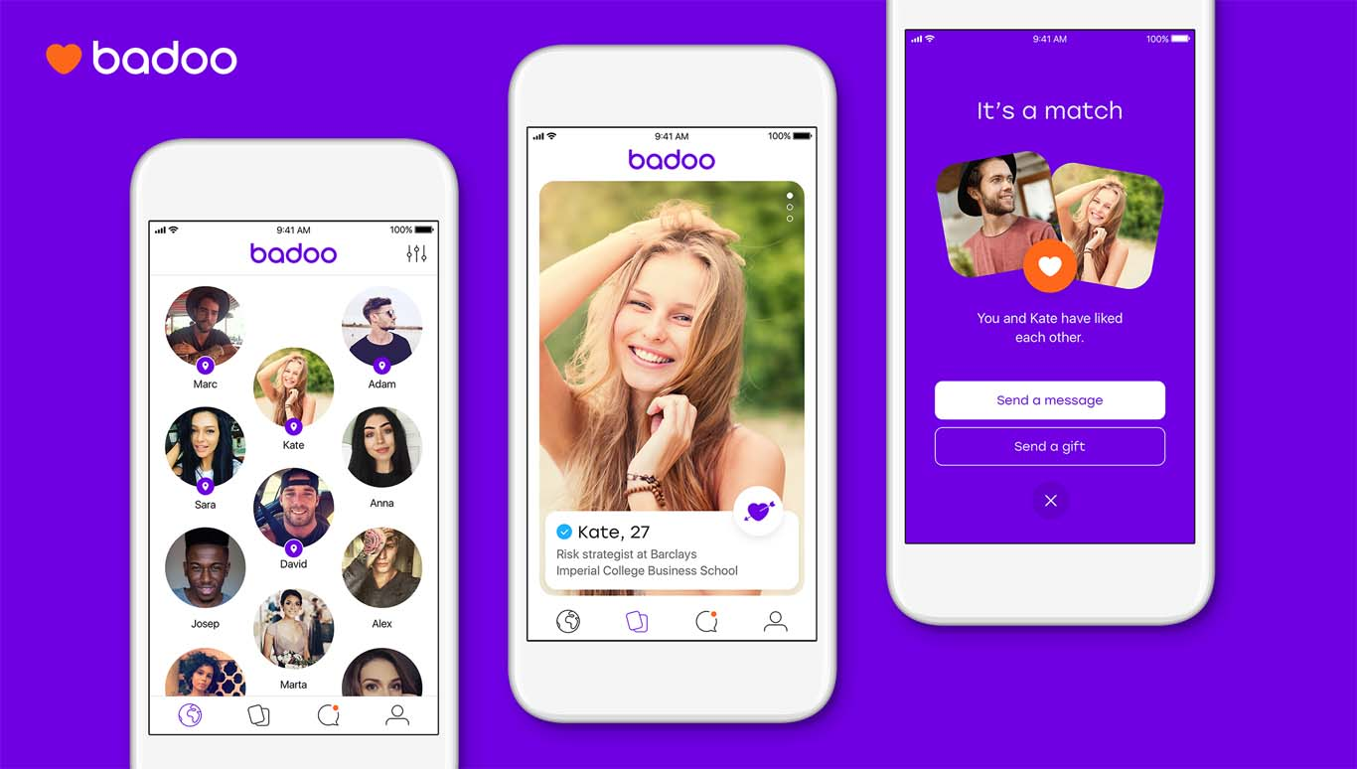

1. Пример интерфейса приложения Badoo

Преимущества Badoo:

* Большая аудитория, подходит для широкой аудитории;
* Проверка профилей вручную для повышения безопасности;
* Возможность поиска по интересам и близости.

Недостатки Badoo:

* Может уступать по качеству подбора матчей, поскольку не всегда фокусируется на глубоких общих интересах;
* Ориентация на более широкий спектр знакомств, без уникального фокуса на музыкальных предпочтениях.
  1. ВКонтакте Знакомства

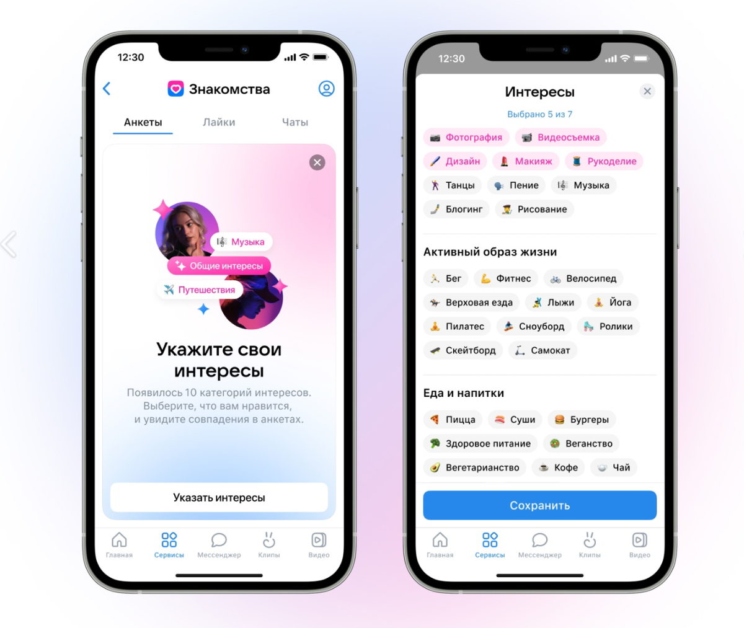ВКонтакте Знакомства — это сервис, интегрированный с социальной сетью ВКонтакте. Он использует встроенные алгоритмы рекомендаций на основе друзей и интересов.

1. Пример интерфейса приложения ВКонтакте Знакомства

Преимущества ВКонтакте Знакомства:

* Отличный охват за счет огромной аудитории ВКонтакте;
* Интеграция с социальной сетью, что может упростить начало общения.

Недостатки ВКонтакте Знакомства:

* Низкая монетизация;
* Сложность выхода за рамки экосистемы VK;
* Отсутствие уникального механизма подбора, такого как музыкальные предпочтения, который является основой "Vibe"

Эти сервисы, в отличие от разработанного проекта "Vibe", ориентированы на широкий спектр пользователей и различные типы знакомств. Исходя из анализа, "Vibe" обладает следующими преимуществами:

* Мэтчи по музыкальным предпочтениям (вайбам), что позволяет находить друг друга на основе своих музыкальных предпочтений;
* Более глубокое и эмоциональное соединение благодаря общим музыкальным интересам, в отличие от знакомств через фотографии и текстовые профили;
* Интуитивно понятный интерфейс, сосредоточенный на нахождении людей через музыку.

1. Требования к приложению
   1. Требования к приложению в целом

* Кроссплатформенное PWA-приложение, работающее на Android (10+) и iOS (11.3+);
* Поддержка русского и английского языков;
* Минималистичный дизайн с адаптивным интерфейсом.
  1. Функциональные требования
     1. Регистрация и аутентификация
* Пользователь проходит регистрацию через форму, содержащую обязательные поля: логин, пароль (не менее 6 символов), «О себе», возраст, пол, имя, город, загрузка фотографии;
* Верификация не предусмотрена на данном этапе;
* Вход в систему осуществляется с использованием логина и пароля.
  + 1. Управление профилем и генерация музыки
* Пользователь может редактировать профиль, при этом изменение фотографии допускается отдельно от текстового описания «О себе»;
* При первом заполнении или изменении поля «О себе» система обращается к Suno API для генерации двух вариантов 20-секундных аудиотреков на основе данных профиля (описание, имя, возраст);
* Пользователь выбирает один из представленных треков.
  + 1. Механизм лайков, скипов и мэтчинга
* Пользователь просматривает карточки других участников, включающие фотографию, имя, возраст и аудиотрек;
* Предоставляются кнопки «Лайк» и «Скип»;
* Бесплатный режим ограничен 20 дейтингами (просмотрами) в день; при взаимном «лайке» между двумя пользователями возникает мэтч, открывающий доступ к чату;
* Платная подписка (299 руб./мес или 2700 руб./год) снимает ограничение и предоставляет неограниченный доступ.
  + 1. Чат
* После мэтча пользователи могут обмениваться текстовыми сообщениями и фотографиями;
* История переписки доступна пользователям.
  + 1. Демонстрационный режим для неавторизованных пользователей
* Гостям (неавторизованным пользователям) показывается 5 заранее подготовленных шаблонных профилей с демонстрационными данными и музыкой для ознакомления с функционалом приложения с дальнейшим предложением зарегистрироваться.
  1. Нефункциональные требования
     1. Производительность:
* Время отклика сервера не должно превышать 2 секунд при стандартной нагрузке;
* Генерация аудиотрека должна происходить быстро и без значительных задержек;
* Запросы к базе данных должны выполняться за минимальное время за счет оптимизации индексов и кэширования (Redis).
  + 1. Надёжность и отказоустойчивость
* Система должна быть устойчивой к сбоям с автоматическим резервным копированием данных;
* Реализуется централизованный мониторинг с использованием инструментов, таких как Grafana и Prometheus.
  + 1. Безопасность

Система должна обеспечивать надёжную защиту персональных данных пользователей и предотвращать несанкционированный доступ к конфиденциальной информации. Для этого реализуются следующие меры:

* Все данные передаются через защищённые соединения (SSL/TLS);
* Аутентификация и авторизация реализуются с помощью Spring Security 6 и JWT; пароли хранятся в зашифрованном виде (например, с использованием BCrypt);
* Механизмы защиты от CSRF, XSS, SQL-инъекций и ограничение количества неудачных попыток входа (brute-force защита);
* Доступ к конфиденциальной информации предоставляется только авторизованным пользователям, а все действия логируются для аудита.
  + 1. Масштабируемость
* Система должна поддерживать горизонтальное масштабирование для работы с большим числом одновременных пользователей, с использованием контейнеризации Docker и Docker Compose.
  + 1. Юзабилити и адаптивность
* Приложение должно обладать интуитивно понятным и адаптивным интерфейсом;
* Разработка происходит в формате PWA, что обеспечивает возможность работы в браузере и установки на мобильные устройства под управлением Android (с версии 10) и iOS (с версии 11.3);
* Интерфейс должен поддерживать мультиязычность (русский и английский).
  + 1. Поддержка и сопровождение
* Система должна быть легко обновляемой и поддерживаемой, обеспечивая оперативное внесение изменений и устранение неисправностей без значительного простоя.
  + 1. Лицензирование и патентная чистота
* Проект должен соответствовать нормам патентного законодательства;
* Не допускается использование лицензионно ограниченных компонентов без соответствующих разрешений;
* Все открытые библиотеки должны использоваться в соответствии с их лицензиями (MIT, Apache 2.0 и т. д.);
* Вся интеллектуальная собственность (код, музыка) принадлежит проекту или лицензируется корректно.
  + 1. Соответствие правовым нормам
* Соблюдение GDPR и законов о персональных данных (для европейских пользователей);
* Учет требований локального законодательства в странах, где будет доступно приложение;
* Хранение данных пользователей в соответствии с международными стандартами.

1. Моделирование системы
   1. Диаграмма прецедентов (Use Case)

Диаграмма прецедентов – диаграмма, описывающая, какой функционал разрабатываемой программной системы доступен каждой группе пользователей.

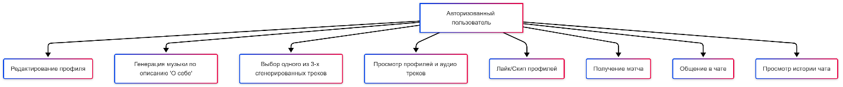На рисунке 4 представлена диаграмма прецедентов для авторизованного пользователя.

1. Диаграмма прецедентов. Авторизованный пользователь.

Изображение выглядит как линия, текст, диаграмма, снимок экрана

Контент, сгенерированный ИИ, может содержать ошибки.На рисунке 5 представлена диаграмма прецедентов для неавторизованного пользователя.

1. Диаграмма прецедентов. Неавторизованный пользователь.

Изображение выглядит как линия, текст, диаграмма, снимок экрана

Контент, сгенерированный ИИ, может содержать ошибки.На рисунке 6 представлена диаграмма прецедентов для администратора.

1. Диаграмма прецедентов. Администратор.
   1. Диаграмма состояний

Изображение выглядит как текст, диаграмма, снимок экрана, линия

Контент, сгенерированный ИИ, может содержать ошибки.Диаграмма состояний определяет последовательность состояний объекта, вызванных последовательностью событий. Данная диаграмма полезна при моделировании жизненного цикла объекта.

1. Диаграмма состояний.
   1. Диаграмма классов

Диаграмма классов – структурная диаграмма языка моделирования UML, демонстрирующая общую структуру иерархии классов системы, их коопераций, атрибутов (полей), методов, интерфейсов и взаимосвязей (отношений) между ними.

1. Изображение выглядит как текст, диаграмма, Шрифт, Параллельный

   Контент, сгенерированный ИИ, может содержать ошибки.Диаграмма классов.
   1. Диаграмма развертывания

Изображение выглядит как текст, диаграмма, линия, снимок экрана

Контент, сгенерированный ИИ, может содержать ошибки.Диаграммы развертывания обычно используются для визуализации физического аппаратного и программного обеспечения системы. Она моделирует физическое развертывание артефактов на узлах.

1. Диаграмма развертывания
   1. Диаграмма последовательностей

Диаграмма последовательности – UML-диаграмма, на которой для некоторого набора объектов на единой временной оси показан жизненный цикл объекта (создание-деятельность-уничтожение некой сущности) и взаимодействие акторов (действующих лиц) информационной системы в рамках прецедента.

1. Изображение выглядит как текст, снимок экрана, диаграмма, Шрифт

   Контент, сгенерированный ИИ, может содержать ошибки.Изображение выглядит как текст, снимок экрана, диаграмма, Шрифт

   Контент, сгенерированный ИИ, может содержать ошибки.Диаграмма последовательностей. Процесс регистрации
2. Диаграмма последовательностей. Процесс входа в систему
3. Изображение выглядит как текст, снимок экрана, диаграмма, Шрифт

   Контент, сгенерированный ИИ, может содержать ошибки.Изображение выглядит как текст, диаграмма, Параллельный, снимок экрана

   Контент, сгенерированный ИИ, может содержать ошибки.Диаграмма последовательностей. Процесс мэтчинга и начала чата.
4. Диаграмма последовательностей. Процесс обновления профиля (генерации музыки).
5. Изображение выглядит как текст, снимок экрана, Шрифт, диаграмма

   Контент, сгенерированный ИИ, может содержать ошибки.Диаграмма последовательностей. Процесс блокировки пользователей (Для администратора).
6. Реализация

Настоящая глава описывает процесс реализации мобильного приложения «Vibe», инновационного дейтинг-приложения с интеграцией музыкального ИИ, детализируя выбранные средства разработки, архитектурные решения и особенности серверной и клиентской частей. Приложение построено по клиент-серверной архитектуре с четким разделением функционала между back-end и front-end, взаимодействующими посредством REST API.

* 1. Средства реализации
     1. React (TypeScript)

Для разработки клиентской части приложения «Vibe» был выбран фреймворк React с использованием языка TypeScript. React обеспечивает создание динамического и отзывчивого пользовательского интерфейса, а TypeScript добавляет строгую типизацию, что повышает надежность и упрощает поддержку кода. Основные преимущества выбора React и TypeScript:

* Кроссплатформенность: React позволяет создавать прогрессивные веб-приложения (PWA), которые работают в браузере и могут быть установлены как нативные приложения на Android (с версии 10) и iOS (с версии 11.3);
* Компонентный подход: Модульная структура React упрощает разработку и повторное использование компонентов, таких как карточки профилей, чаты и навигационное меню;
* Быстрая разработка: Горячая перезагрузка (hot reloading) ускоряет процесс разработки, позволяя мгновенно видеть изменения в интерфейсе;
* Типобезопасность: TypeScript предотвращает множество ошибок на этапе компиляции благодаря строгой типизации.
  + 1. PostgreSQL

Для хранения и управления данными приложения «Vibe» выбрана реляционная система управления базами данных (СУБД) PostgreSQL. Эта СУБД обеспечивает:

* Надежность и ACID-совместимость: Гарантирует целостность и согласованность данных, что критично для хранения пользовательских профилей, мэтчей и истории чатов;
* Масштабируемость: Поддерживает высокую нагрузку и большие объемы данных, что позволяет приложению обрабатывать множество одновременных пользователей;
  + 1. Spring Framework

В качестве фреймворка для разработки серверной части (back-end) приложения "Vibe" использован Spring Framework. Основные преимущества:

* Быстрая разработка: Встроенные компоненты Spring, такие как Spring Security и Spring Data, ускоряют создание серверной логики;
* REST API: Spring Framework предоставляет мощные инструменты для создания масштабируемых RESTful API, обеспечивающих взаимодействие между клиентской и серверной частями;
* Безопасность: Встроенные механизмы защиты от CSRF, XSS, SQL-инъекций и других угроз обеспечивают надежность системы;
* Масштабируемость: Spring поддерживает горизонтальное масштабирование, что позволяет обрабатывать большое количество запросов.

Java используется как основной язык программирования для серверной части, обеспечивая высокую производительность и совместимость с экосистемой Spring.

* + 1. Docker

Для упаковки и развертывания компонентов приложения использован инструмент контейнеризации Docker. Преимущества:

* Изолированность: Каждый компонент (сервер, база данных, API) запускается в отдельном контейнере, что исключает конфликты зависимостей;
* Портируемость: Контейнеры легко переносятся между средами разработки, тестирования и продакшена;
* Упрощенное развертывание: Docker Compose позволяет управлять всеми сервисами с помощью единого конфигурационного файла.
  + 1. Suno API

Для генерации уникальных музыкальных треков на основе пользовательских данных (имя, возраст, описание «О себе») использован Suno API. Этот модуль позволяет создавать 20-секундные аудиофрагменты, которые становятся ключевым элементом профиля пользователя, обеспечивая уникальный «музыкальный вайб».

* 1. Архитектура

Приложение «Vibe» построено по классической клиент-серверной архитектуре, обеспечивающей четкое разделение обязанностей между клиентской и серверной частями. Клиентская часть отвечает за пользовательский интерфейс и взаимодействие, а серверная часть управляет бизнес-логикой, данными и интеграцией с Suno API.

* + 1. Компоненты серверной части

Серверная часть приложения "Vibe" состоит из следующих ключевых компонентов:

* API (Spring REST): Обеспечивает маршрутизацию HTTP-запросов, валидацию данных и возврат ответов в формате JSON. Основные эндпоинты включают управление профилями, мэтчинг, чаты и генерацию музыки;
* Core (Инициализационный слой Spring): Отвечает за запуск сервисов, соединение с PostgreSQL, применение миграций и инициализацию логирования;
* Business Logic Modules: Модули Spring для управления пользователями (users), профилями (profiles), мэтчами (matches), чатами (chats) и аналитикой (analytics);
* DB (Spring Data JPA): Интерфейс для взаимодействия с PostgreSQL через Java-объекты, обеспечивающий управление моделями данных (User, Profile, Match, Chat);
* Logger: Центральная система логирования для мониторинга событий, ошибок и аудита;
* Utils: Вспомогательные функции для обработки данных, валидации и интеграции с Suno API.
  + 1. Контейнерная среда

Развертывание осуществляется с использованием Docker и Docker Compose. Контейнерная среда включает:

* Контейнер web: Spring-приложение с сервером (например, Tomcat) для обработки HTTP-запросов;
* Контейнер db: PostgreSQL для хранения данных;
* Контейнер nginx: Обратный прокси для обслуживания статических файлов и балансировки нагрузки;
* Контейнер swagger-ui: Интерфейс для документации API.
  1. Клиентская часть

Клиентская часть приложения «Vibe», разработанная на React с TypeScript, обеспечивает интуитивно понятный и адаптивный интерфейс. Основные аспекты реализации:

* Пользовательский интерфейс (UI): Дизайн выполнен в минималистичном стиле с использованием цветовой палитры, включающей бледно-розовый (#FFE8F4), мягкий красный (#FE6D87), черный (#1E1E1E) и белый (#FFFFFF). Основной шрифт — Roboto, дополнительный — Emilys Candy для логотипа;
* Управление состоянием: Используется библиотека (например, Redux или Context API) для управления состоянием приложения, обеспечивая предсказуемое поведение при работе с профилями, мэтчами и чатами;
* Взаимодействие с REST API: Клиентская часть отправляет HTTP-запросы к серверу для получения/отправки данных. Обработка ошибок сети реализована для стабильной работы приложения.
  + 1. Вход/регистрация

Страница доступна всем пользователям.

На странице «Вход» расположены:

* Название приложения;
* Поля для ввода почты и пароля, указанных при регистрации;
* Кнопка «Войти»;
* Кнопка «Войти как гость»;
* Кнопка «Зарегистрироваться»;

На странице «Зарегистрироваться» расположены: поля для ввода E-mail, пароля, подтверждения пароля и кнопка «Отправить код», которая перенаправляет пользователя на страницу «Ввод кода регистрации».

На странице «Ввод кода регистрации» расположено: информация об отправке кода на почту с указанием почты, на которую отправлен код, поле ввода 4-значного кода, кнопка «Отправить повторно». После успешного ввода кода идет перенаправление на страницу «Анкета» для завершения регистрации профиля.

На странице «Анкета» расположено:

* Поле для ввода имени;
* Поле для выбора даты рождения;
* Поле для выбора города;
* Поле для ввода информации «О себе»;
* Кнопки для выбора пола «Мужской/Женский»;
* Кнопка «Загрузить фото»;
* Кнопка «Отправить», которая перенаправляет на страницу «Окно загрузки».

На экране «Окно загрузки». в центре располагаются тематическая картинка и небольшая информация с просьбой подождать генерацию музыки.

Изображение выглядит как текст, снимок экрана, Шрифт, дизайн

Контент, сгенерированный ИИ, может содержать ошибки.

1. Страница входа

Изображение выглядит как текст, снимок экрана, Шрифт, дизайн

Контент, сгенерированный ИИ, может содержать ошибки.

1. Страница регистрации

Изображение выглядит как текст, снимок экрана, Шрифт, дизайн

Контент, сгенерированный ИИ, может содержать ошибки.

1. Страница подтверждения почты

Изображение выглядит как текст, снимок экрана, Шрифт, число

Контент, сгенерированный ИИ, может содержать ошибки.

1. Страница анкеты
   * 1. Лента мэтчей

Страница доступна всем пользователям.

На странице расположено:

* Фото пользователя, попавшегося в ленте;
* Имя пользователя;
* Город пользователя;
* Кнопка для прослушивания трека пользователя, сгенерированного ИИ по описанию профиля;
* Кнопка «Крестик» для отклонения анкеты;
* Кнопка «Сердечка» для оценки анкеты;

Изображение выглядит как текст, снимок экрана, Мобильный телефон, графический дизайн

Контент, сгенерированный ИИ, может содержать ошибки.

1. Страница ленты мэтчей
   * 1. Страница мэтчей

Страница доступна только авторизованным пользователям.

В шапке страницы расположен логотип приложения.

На странице расположен список пользователей, с которыми у вас произошел мэтч: фото пользователя, которое является также кнопкой для перехода в чат с пользователем, имя, кнопка трека, сгенерированного ИИ по описанию пользователя, кнопка «Крестик» для отмены мэтча с определенным пользователем.

Изображение выглядит как текст, снимок экрана, еда

Контент, сгенерированный ИИ, может содержать ошибки.

1. Страница мэтчей
   * 1. Страница чатов

Страница доступна только авторизованным пользователям.

В шапке страницы расположен логотип приложения.

На странице расположен список пользователей, с которыми есть диалог. Фотографии пользователей, имя -на которые можно нажать для переходы в личные сообщения.

Изображение выглядит как текст, снимок экрана, Шрифт, дизайн

Контент, сгенерированный ИИ, может содержать ошибки.

1. Страница чатов
   * 1. Страница профиля пользователя

Страница доступна только авторизованным пользователям.

На странице расположено: фото профиля, информация о пользователе (имя, город), кнопка для прослушивания своего трека с его названием, а также кнопка «Настройки», кнопка «Изменить описание», кнопка «Изменить фото».

Изображение выглядит как текст, Человеческое лицо, снимок экрана, человек

Контент, сгенерированный ИИ, может содержать ошибки.

1. Страница профиля
   * 1. Страница настройки приложения

Страница доступна только авторизованным пользователям.

В шапке страницы расположен логотип приложения. На странице расположена кнопка для включения/отключения автопроигрывания трека, кнопки для изменения языка приложения «en/ru», кнопка для смены геолокации, ползунок для выбора возрастного диапазона, кнопка для перехода на страницу «Покупка Vibe Premium», а также кнопка «Выйти из аккаунта» внизу страницы.

Изображение выглядит как текст, снимок экрана, Шрифт, число

Контент, сгенерированный ИИ, может содержать ошибки.

1. Страница настройки приложения
   * 1. Страница редактирования описания

Страница доступна только авторизованным пользователям.

В шапке страницы расположен логотип приложения. А также на странице расположено поле для ввода описания «О себе», 2 трека с возможностью прослушивания, 2 кнопки для выбора трека, кнопка «Сгенерировать».

Изображение выглядит как текст, снимок экрана, Мобильный телефон

Контент, сгенерированный ИИ, может содержать ошибки.

1. Страница редактирования описания
   * 1. Страница Vibe Premium

Страница доступна только авторизованным пользователям. На странице написана информация о подписке, кнопки для выбора подписки, кнопка для оформления покупки.

Изображение выглядит как текст, снимок экрана, Шрифт, дизайн

Контент, сгенерированный ИИ, может содержать ошибки.

1. Страница Vibe Premium
   1. Серверная часть

Серверная часть приложения «Vibe» управляет бизнес-логикой, хранением данных и интеграцией с Suno API. Основные функции:

* + 1. Хранение данных

PostgreSQL используется для хранения пользовательских профилей, мэтчей, чатов и логов. Spring Data JPA обеспечивает взаимодействие с базой данных через Java-объекты, упрощая управление моделями (User, Profile, Match, Chat).

* + 1. Генерация музыки

При заполнении или редактировании поля «О себе» сервер отправляет запрос к Suno API с данными пользователя (имя, возраст, описание). API возвращает два 20-секундных аудиотрека, которые сохраняются и связываются с профилем пользователя.

* + 1. Механизм мэтчинга

Система мэтчинга регистрирует «лайки» и «дизлайки» пользователей. При взаимном «лайке» создается мэтч, открывающий доступ к чату. Бесплатный режим ограничивает пользователей 20 действиями в сутки, что контролируется сервером.

* + 1. Чаты

После мэтча пользователи могут обмениваться текстовыми сообщениями и фотографиями. История чатов сохраняется в PostgreSQL, а сервер обеспечивает доставку сообщений в реальном времени.

* + 1. Аутентификация и авторизация

Реализована с использованием Spring Security и JWT. Пароли хранятся в зашифрованном виде (например, с использованием BCrypt). Защита от CSRF, XSS, SQL-инъекций и brute-force атак реализована на уровне сервера с использованием Java и Spring Security.

* + 1. Модерация

Администраторы имеют доступ к панели управления, позволяющей просматривать, модерировать и блокировать профили пользователей. Все действия логируются для аудита.

1. Тестирование

Было проведено интеграционное тестирование приложения Vibe в соответствии со стратегией тестирования.

Интеграционное тестирование – это фаза тестирования, при которой проверяется взаимодействие между модулями системы. В рамках проекта Vibe были проверены следующие ключевые сценарии:

* Регистрация и авторизация пользователей (модуль Auth);
* Генерация музыкальных треков (интеграция с Riffusion API);
* Функционал лайков/дизлайков (модуль Likes/Dislikes);
* Изображение выглядит как текст, число, линия, Шрифт

  Контент, сгенерированный ИИ, может содержать ошибки.Чат при взаимной симпатии (модуль Matches/Chat).

1. Ручные тест-кейсы

Результаты:

* Успешно пройдены 22 из 27 тест-кейсов;
* Обнаружены критические ошибки;
* TC-03 – верификация не выполняется (Blocker);
* TC-14 – профиль не перемещается в раздел listMatch (Critical);
* TC-17 – сообщения не отправляются (Critical).

1. Аналитика
   1. Методология сбора данных

Для сбора данных о пользовательском поведении использовался сервис Яндекс.Метрика. Отслеживание активности настроено по следующим ключевым показателям: посетители и просмотры, источники трафика, показатель отказов, глубина просмотра, время на сайте, цели, вебвизор.

Для мониторинга производительности системы применяются инструменты Grafana и Prometheus, которые обеспечивают сбор и визуализацию данных о работе приложения в реальном времени. Эти инструменты используются для анализа системных метрик, таких как загрузка CPU, использование памяти и время отклика сервера, что позволяет оперативно выявлять и устранять потенциальные проблемы.

* 1. Общие показатели посещаемости
* Количество уникальных посетителей за период: 39;

Вывод: Умеренное количество уникальных посетителей указывает на начальный этап привлечения аудитории или ограниченный доступ к приложению.

* Количество визитов за период: 128;
* Вывод: Соотношение визитов к посетителям (3.2 визита на уникального пользователя) свидетельствует о некоторой повторной заинтересованности пользователей и их возвращаемости.
* Количество просмотров за период: 2899.

Вывод: Высокое количество просмотров страниц (средняя глубина просмотра 22.65) указывает на активное взаимодействие пользователей с контентом и глубокое его изучение.

Изображение выглядит как текст, Шрифт, снимок экрана

Контент, сгенерированный ИИ, может содержать ошибки.

1. Общие показатели посещаемости
   1. Источники трафика

Основные источники трафика:

* Переходы с сохраненных страниц: 1763 просмотра;
* Внутренние переходы: 558 просмотров;
* Прямые заходы: 548 просмотров;
* Переходы по ссылкам на сайтах: 15 просмотров;
* Переходы из поисковых систем: 4 просмотра.

Изображение выглядит как текст, снимок экрана, линия, Шрифт

Контент, сгенерированный ИИ, может содержать ошибки.Вывод: Доминирование "Переходов с сохраненных страниц" и "Прямых заходов" может указывать на то, что пользователи либо сохраняют приложение на свои устройства (что характерно для PWA), либо активно возвращаются к нему после первого взаимодействия. Это также может свидетельствовать о распространении информации о приложении через "сарафанное радио" или прямую рекламу. Низкий процент переходов по ссылкам на сайтах и крайне низкое количество переходов из поисковых систем говорят о необходимости усиления внешнего продвижения и SEO-оптимизации.

1. Источники трафика
   1. Вовлеченность пользователей

* Показатель отказов: 5.51%;

Вывод: Низкий показатель отказов является положительным результатом, указывающим на то, что большинство пользователей просмотрели как минимум две страницы, что свидетельствует о высокой релевантности контента и/или удобстве первого взаимодействия с PWA.

* Средняя глубина просмотра: 22.74 страниц;

Вывод: Чрезвычайно высокая средняя глубина просмотра подтверждает, что пользователи активно изучают различные разделы приложения и взаимодействуют с большим количеством контента. Это очень хороший показатель вовлеченности.

* Среднее время на сайте: 25 минут 31 секунда.

Вывод: Длительное среднее время, проведенное пользователями в приложении, является ярким индикатором его полезности, интересности и удобства использования. Пользователи задерживаются в приложении, что говорит о его ценности.

* 1. Достижение целей

Настроены следующие цели и зафиксированы следующие показатели:

* Цель "Автоцель: отправка формы": Конверсия 56.3%, достижение цели 398 раз, целевых визитов 72;

Вывод: Очень высокая конверсия по отправке формы указывает на ее эффективность и сильную мотивацию пользователей к заполнению. Большое количество достижений свидетельствует о частом использовании этой функции.

* Цель "Автоцель: заполнил контактные данные": Конверсия 44.9%, достижение цели 57 раз, целевых визитов 57;

Вывод: Высокая конверсия в 44.9% является отличным показателем для заполнения контактных данных, что свидетельствует о заинтересованности пользователей в дальнейшем взаимодействии.

* Цель "Автоцель: отправил контактные данные": Конверсия 43.1%, достижение цели 56 раз, целевых визитов 56.

Вывод: Этот показатель подтверждает, что большинство пользователей, заполнивших данные, успешно их отправляют, что указывает на отсутствие технических барьеров или проблем с завершением этого действия.

Изображение выглядит как текст, снимок экрана, Шрифт, веб-страница

Контент, сгенерированный ИИ, может содержать ошибки.

1. Достижение целей
   1. Анализ популярных страниц и точек входа

Популярные страницы по просмотрам URL:

* localhost:5173/profile: 569 просмотров;
* localhost:5173/listChat: 491 просмотр;
* localhost:5173/matchFeed: 490 просмотров;
* localhost:5173/listMatch: 350 просмотров;
* localhost:5173/login: 219 просмотров;
* vibedating.ru/login: 196 просмотров;
* localhost:5173/chat/6838381f13c7eb77dc67e39f: 188 просмотров;
* vibedating.ru/listChat: 185 просмотров;
* vibedating.ru/profile: 168 просмотров;
* vibedating.ru/listMatch: 147 просмотров.

Изображение выглядит как текст, снимок экрана, число

Контент, сгенерированный ИИ, может содержать ошибки.

1. Просмотры URL
   1. Мониторинг производительности

Для мониторинга производительности приложения использовались Grafana и Prometheus. Prometheus собирает метрики в реальном времени, включая загрузку CPU, использование памяти (heap и non-heap), количество открытых файлов и время отклика сервера. Эти данные визуализируются в Grafana с использованием дашборда (dashboard ID 10280), что позволяет оперативно анализировать состояние системы.

В ходе исследования зафиксированы следующие показатели:

* Uptime: 2.5 часа (система запущена с 2025-06-04 18:13:03);
* Heap Used: 13.4%;
* Non-Heap Used: 12.2%;
* CPU Usage: 0.06–0.08% (стабильно низкая нагрузка);
* Load Average: Mean 1.87, Last 0.32 (система не перегружена);
* G1 Eden Space (heap): 62 MiB used из 90 MiB max;
* G1 Old Gen (heap): 48 MiB used из 978 MiB max;
* G1 Survivor Space (heap): 3.58 MiB used из 4 MiB max;
* 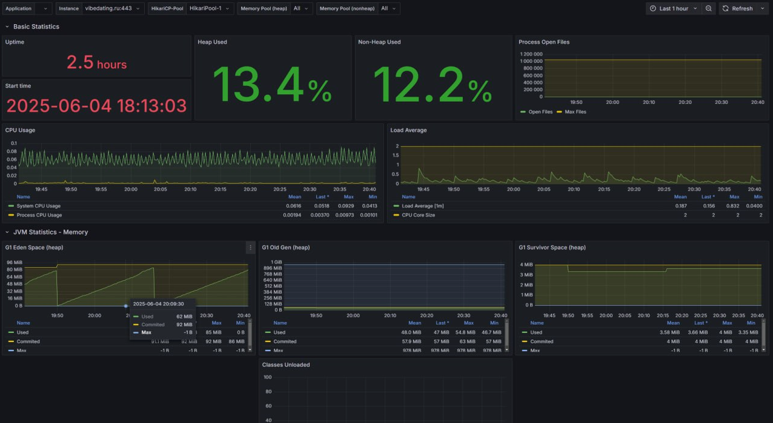Classes Loaded: 2 (стабильное значение).

1. Дашборд мониторинга производительности приложения

Вывод: Низкая загрузка CPU и памяти, а также стабильные показатели нагрузки указывают на то, что система работает эффективно при текущем уровне нагрузки. Использование Grafana Prometheus позволяет оперативно отслеживать состояние приложения и принимать меры при необходимости, обеспечивая высокую отказоустойчивость и производительность.

ЗАКЛЮЧЕНИЕ

В ходе данной работы были выполнены все поставленные цели. Мы изучили предметную область и рассмотрели существующие решения поставленной проблемы.

В результате было реализовано мобильное дейтинг-приложение «Vibe», основная функциональность которого включает:

* Регистрация и аутентификация пользователя;
* Управление профилем пользователя и генерация уникального музыкального трека на основе описания "О себе", имени и возраста;
* Механизм лайков, скипов и мэтчинга для поиска потенциальных партнеров и открытия чата при взаимной симпатии;
* Чат для обмена текстовыми сообщениями и фотографиями между пользователями, у которых произошел мэтч;
* Демонстрационный режим для неавторизованных пользователей с 5 шаблонными профилями для ознакомления с функционалом;
* Администрирование: просмотр, модерация и блокировка профилей пользователей для поддержания корректной работы сервиса.

СПИСОК ИСПОЛЬЗОВАННЫХ ИСТОЧНИКОВ

1. Фленаган, Д. JavaScript: Полное руководство / Д. Фленаган; пер. с англ. — 6-е изд. — М.: Вильямс, 2012. — 1088 с. — ISBN 978-5-8459-1717-2.
2. Фаулер, М. Архитектура корпоративных программных приложений / М. Фаулер; пер. с англ. — М.: Вильямс, 2006. — 544 с. — ISBN 5-8459-0857-4.
3. Шилдт, Г. Java: Полное руководство / Г. Шилдт; пер. с англ. — 10-е изд. — М.: Вильямс, 2018. — 1376 с. — ISBN 978-5-8459-2147-5.
4. Гама, Э. Шаблоны проектирования / Э. Гама, Р. Хелм, Р. Джонсон, Дж. Влиссидес; пер. с англ. — СПб.: Питер, 2019. — 448 с. — ISBN 978-5-4461-1356-9.
5. Кнут, Д. Э. Искусство программирования / Д. Э. Кнут; пер. с англ. — М.: Вильямс, 2018. — Т. 1. Основные алгоритмы. — 720 с. — ISBN 978-5-8459-2014-0.
6. Троелсен, Э. Язык программирования C# 7 и платформы .NET и .NET Core / Э. Троелсен, Ф. Джепикс; пер. с англ. — М.: Вильямс, 2018. — 1328 с. — ISBN 978-5-8459-2159-8.
7. Официальная документация React. [Электронный ресурс] // React. — URL: <https://react.dev/> (дата обращения: 04.06.2025).
8. Официальная документация PostgreSQL. [Электронный ресурс] // PostgreSQL Global Development Group. — URL: <https://www.postgresql.org/docs/> (дата обращения: 04.06.2025).
9. ГОСТ 7.1-2003. Библиографическая запись. Общие требования и правила составления. — Введ. 2004-01-01. — М.: ИПК Издательство стандартов, 2003. — 48 с.
10. Регламент (ЕС) 2016/679 Европейского парламента и Совета от 27 апреля 2016 года о защите физических лиц в связи с обработкой персональных данных (GDPR). [Электронный ресурс] // Официальный журнал Европейского Союза. — URL: <https://eur-lex.europa.eu/eli/reg/2016/679/oj> (дата обращения: 04.06.2025).
11. Suno API Documentation. [Электронный ресурс] // Suno. — URL: <https://docs.suno.ai/> (дата обращения: 04.06.2025).